Yıldırım Düşmesinin Basınç Etkisine Bağlı Bir Olgu
A Case Related to the Pressure Effect of Lightning
MUSTAFA SAFA PEPELE ^{*,1}
^{*safa.pepele@ozal.edu.tr}, ORCID: 0000-0002-5505-6250
¹ Tıp Fakültesi/Acil Tıp Ana Bilimdalı, Malatya Turgut Özal Üniversitesi, Malaytya, Türkiye
Türkçe Özet Yıldırımın patlayıcı etkileri uzun zamandır bilinmektedir. Yapılan çalışmalarda yıldırım ile birlikte basınçlı patlama dalgası ve bununla ilişkili aşırı basıncı, bununla ilişkili önemli yaralanma etkilerine sahip görünüyor. Bu vaka sunumunda 65 yaşında bir hastanın açık alanda yıldırımın kendi üzerine değilde yakın bir alana düşmesi sonucu vücudunda yıldrımın direk etkisi dışında basıç etkisine bağlı olarak gelişen subaraknoid kanama ve subdural kanaması mevcuttu. Yıldırım çarpmasınn sadece elektriksel ve ısı ya bağlı yaralanam yapmadığını aynı zamanda basnç etkisine bağlı yaralanamalara sebep olduğunu göstermek istedik.
Anahtar Kelimeler: yıldırım çarpması, subaraknoid kanama, subdural kanama

İngilizce Özet The explosive effects of lightning have been known for a long time. The pressurized blast wave and its associated overpressure, along with lightning, appear to have significant injury effects associated with it. In this case report, a 65-year-old patient had subarachnoid hemorrhage and subdural hemorrhage in his body due to the direct effect of lightning, as a result of a lightning strike in an open area, not on himself, but on a nearby area. We wanted to show that lightning strikes not only cause electrical and heat-related injuries, but also cause pressure-related injuries.

Keywords: lightning strike, subarachnoid hemorrhage, subdural hemorrhage

- GİRİŞ
Y
ILDIRIM, yol uzunluğu kilometre olarak ölçülen geçici yüksek akımlı bir elektrik boşalması olarak tanımlanabilir. Yıldırım çarpmasında yer aşan elektrik akımı 30000 ila 50000 amper civarında doğru akımdır [1]. Birçok insan yıldırımın elektriği ve ısısına bağlı olarak zarar vereceğini düşünür. Bu yıldırım ile ilgili yaralanma ve ölüm oranlarının büyük çoğunluğunu oluştursa da beraberinde basınçlı patlama dalgası da ciddi zararlar verebilir. Bu basınçlı patlama dalgasının giysileri yırttığı, uzun kemikleri kırdığı, kulak zarını yırtığı ve akciğere zarar verdiği biliniyor [2].

vaka sunumu
62 yaşında erkek hasta acil servise 112 tarafından ilçe hastanesinden bilinç kapalı olarak getirldi. Hastanın gelişinde glaskow koma skalası :4 pupiller fiks dilate, ve deserbe postürü vardı. Hastanın yakınlarından alına bilgiye göre hastanın bilinen bir hastalığının olmadığı bir saat önce kendileri evde balkonda otururken hastanın bahçede olduğu o sırada yakınlara bir yere yıldırım düştüğünü ve hastanın da yere yığıldığını gördükleri öğrenildi. Hastanın geliş tansiyonu 156/78 mm/hg kalp hızı 56 idi. Hastanın gloskow koma skalası düşük olduğu için hasta hızlı seri ardışık entübasyon ile elektif entübe edildi ve tomografiye götürüldü. Çekilen beyin tomografisinde her iki hemisferik kortikal sulkuslarda yaygın subaraknoid kanama, sol serebral hemisferi çepeçevre saran akut subdural hematom ve intrahemisferik fissürde sıvama tarzında akut subdural hematom mevcuttu. (Resim 1). Hasta beyin cerrahiye konsülte edildi. Beyin cerrahi tarafında subdural hematom boşaltılması için ameliyata alındı. Hasta postop yoğun bakımda arrest oldu yapılan etkin kardiyopulmoner resüsitasyona rağmen ex oldu.

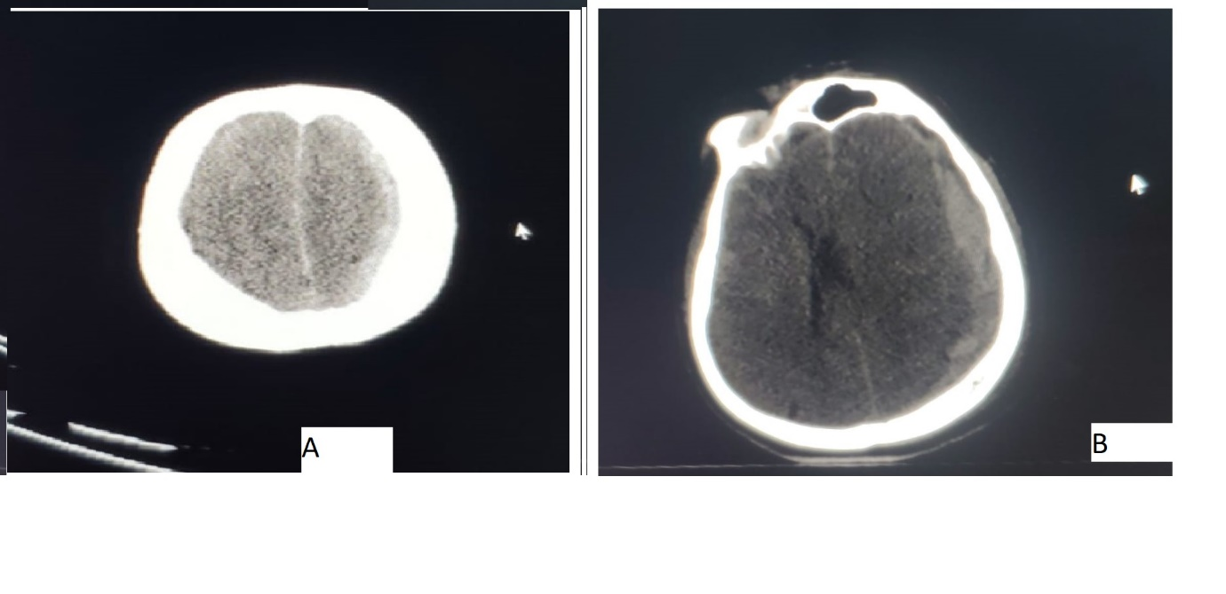
Resim 1. A. İntrahemisferik subdural hematom B. Subdural kanama ve subaraknoid kanama
Sonuç
Yıldırım çarpmalarında sadece yıldırımın elektriksel ve ısı ya bağlı olarak zarar vermeyeceğini aynı zamanda yıldırımın basınçlı patlamaya ağlı olarakta zarar vereceğini unutmamak gerekmektedir.

Kaynaklar
- Uman M.A. Lightning. New York: McGraw-Hill; 1969. 264 p. [Google Scholar]
- Blumenthal R. The Explosive Effects of Lightning: What are the Risks?. Acad Forensic Pathol. 2016;6(1):89-95. doi:10.23907/2016.008

